SPECYFIKACJA TECHNICZNA

WYKONANIA I ODBIORU ROBÓT BUDOWLANYCH

45432111-5 Kładzenie wykładzin elastycznych

Dz. Urz. WE L340/1 z 16.12.2002 Rozporządzenie (WE) nr 2195/2002 Parlamentu Europejskiego
i Rady z dn. 5/11/2002 r. w sprawie Wspólnego Słownika Zamówień (CPV)

1. Część ogólna

1.1. Przedmiot Specyfikacji Technicznej (ST)
Przedmiotem specyfikacji są właściwości oraz sposoby montażu wykładziny homogenicznej
w rolce LX Origin Conductive

1.2. ST zawiera informacje wykonania i odbioru robót realizowanych w ………………………….…………................................................................................. (nazwa obiektu)

1.3. Zastosowanie i wygląd
Homogeniczna, płytka PCW z grafitem. Wykładzina zapewni skuteczna kontrolę wyładowań elektrostatycznych w pomieszczeniach takich jak: sale operacyjne, serwerownie i produkcja elektryczna

1.4. Określenia użyte w niniejszej Specyfikacji Technicznej
W projekcie lub niniejszej specyfikacji pojawiać się mogą także takie określenia fachowe jak :
    - wykładzina – specjalny wyrób przymocowany na stałe do całej powierzchni podłogi,
    - PCW – polichlorek winylu – polimer winylowy,
    - wykładzina PCW (winylowa) – wykładzina powstała przez roztopienie w odpowiedniej temperaturze PCW wraz ze stabilizatorami, plastyfikatorami, barwnikami i utwardzaczami,
    - wykładzina heterogeniczna – warstwowa (wykonana przez nakładanie na siebie kolejnych warstw – najczęściej, dla obniżenia kosztów dolne warstwy są niższej jakości),
    - wykładzina w rulonie – wykładzina nawinięta na kilkumetrowej szerokości bęben
    - elektrostatyczność – magazynowanie ładunków elektrycznych przez materiał,
    - antystatyczność – dobre przewodnictwo ładunków elektrycznych przez materiał,

2. Materiał
2.1.1 Format rolki: 2 x 20 m
2.1.2. Grubość 2,0 mm
2.1.3. Warstwa użytkowa 2,0 mm
2.1.4. Ciężar 2800 g/m2
2.1.5. Klasyfikacja zastosowań EN 685 – 34/43
2.1.6. Odporność na kółka foteli EN 425: odporna
2.1.7. Trudnopalność: PN EN13501-1 Klasa Bfl-s1
2.1.8 Klasa ścieralności EN 660: Grupa P
2.1.9 Opór elektryczny EN 1081: 10^4 ≤ R ≤ 10^6 Ω

2.2. Posiadają następujące atesty i certyfikaty
2.2.1. Karta charakterystyki produktu substancji niebezpiecznych
2.2.2. Raport z badań wyznaczania rezystencji elektrostatycznej
2.2.3. Krajowa Deklaracja Zgodności

3. Przechowywanie
1. Produkty w magazynie należy przechowywać w pozycji pionowej, w odpowiedniej temperaturze (10°C, 55°F). Należy szczególnie uważać, aby rulony się nie przewracały. Należy je zabezpieczyć, aby zapobiec wypadkom.
2. Towar należy chronić przed bezpośrednim działaniem promieni słonecznych i wilgocią (wodą). Należy go przechowywać w miejscu, na które nie pada deszcz ani śnieg.

4. Przenoszenie
1. Materiał jest ciężki! Do przenoszenia lub załadunku/rozładunku należy używać wózka widłowego. W razie konieczności towar powinny przenosić dwie osoby, aby zapobiec urazom fizycznym lub uszkodzeniu towaru.
2. Przenosząc towar wózkiem widłowym, należy chronić go przed uszkodzeniem przez widły wózka.

5. Instalacja
Przygotowanie do instalacji
1. Usuń istniejącą podłogę (przy usuwaniu podłogi należ przestrzegać wszystkich przepisów lokalnych, krajowych i federalnych).

– OSTRZEŻENIE
Istniejącej podłogi, spodów, filcowych podłoży i kleju asfaltowego nie należy piaskować, perełkować ani proszkować mechanicznie. Mogą one zawierać włókna azbestu lub krystaliczny krzem. Nie należy tworzyć pyłu azbestowego, ponieważ włókna azbestu lub krzem krystaliczny mogą powodować azbestozę lub inne poważne choroby układu oddechowego. Szczególne ryzyko uszczerbku na zdrowiu może powodować jednoczesne palenie wyrobów tytoniowych i wdychanie lotnych cząstek azbestu. Należy ustalić, czy istniejące podłogi zawierają włókna azbestu.

1. Osusz podłoże do uzyskania wilgotności poniżej 5%.
2. Oczyść podłoże. Usuń pył, plamy, farby, olej, asfalt, lakier, wosk, klej i inne zanieczyszczenia.
3. Wyrównaj pęknięcia, rowki, dziury i wgłębienia, używając cementowego środka wyrównującego.

6. Środki ostrożności
1. Wykładziny podłogowe i klej należy utrzymywać w optymalnej temperaturze 20°C-30°C (70°F-85°F) przez co najmniej 48 godzin przed i po instalacji.
2. Rulony należy przechowywać pionowo. Nie powinny one leżeć na podłodze przez dłuższy czas.
3. Jeśli wykładziny w rulonie przechowywano w niskiej temperaturze, należy je rozwinąć i kondycjonować
przez noc przed instalacją.
4. Decyzja o zdatności nowej wykładziny w rulonie do instalacji na istniejącej podłodze pozostaje wyłącznie w gestii instalatora.

7. Przygotowanie produktów do instalacji wykładziny i wstępne przycinanie
1. W przypadku gdy instalacja wymaga więcej niż jednego rulonu wykładziny, należ wybrać rulony oznaczone kolejnymi numerami serii.
3. Sprawdź miejsce instalacji, aby ustalić ilość potrzebnych rulonów. Dopilnuj, aby łączenia nie znajdowały się w pobliżu wejść do pomieszczeń.
4. Przytnij wstępnie wykładzinę i pozostaw ją do kondycjonowania w miejscu instalacji.

8. Instalacja pierwszego rulonu
- Instalacja pierwszego rulonu metodą cięcia nożykiem lub trasowania

8-1. Metoda cięcia nożykiem
1. Rozłóż rulony na podłożu (Rys. 1).
2. Odcinki wzdłuż ścian i brzegi należy odpowiednio przymocowane do podłoża i naciąć w kształt „V” w narożnikach. Następnie tnij wykładzinę w taki sposób, aby była nieco dłuższa niż zarys ścian (Rys. 2).
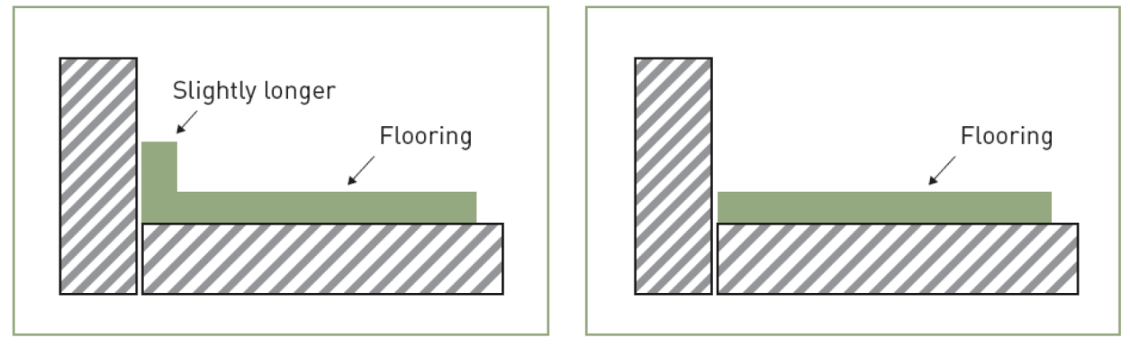
Nieco dłuższa

Wykładzina
Wykładzina
Rys. 1 Rys. 2

8-2. Trasowanie
1. Rozłóż rulony na podłożu (Rys. 1).
2. Zagnij brzegi wykładziny lekko na ściany i rozłóż rulon dociskając równomiernie na podłożu w pewnej odległości od przedniej ściany (ok. 10 cm) (Rys. 2)
3. Skieruj narzędzie traserskie w kierunku przedniej ściany i powoli przesuwaj pod kątem prostym do podłoża (Rys. 4).
4. Użyj noża z haczykowatą końcówką do cięcia wzdłuż linii zaznaczonej traserem. Trzymaj nóż ukośnie, aby ciąć raczej spód niż wierzch wykładziny. Na koniec przesuń wykładzinę w stronę przedniej ściany (Rys. 5).
5. Aby uciąć wykładzinę wzdłuż obu ścian, narysuj kredą linię wzdłuż brzegu i oznacz kredą jako „linia +” na podłożu i wykładzinie (Rys. 6).
6. Przesuwaj i rozkładaj wykładzinę aż jeden z brzegów nie zacznie zachodzić na ścianę (Rys. 7).
7. Dokładnie zmierz odległości linii pod kątem prostym do podłoża i linii na przesuwanej wykładzinie (Rys. 7). Narysuj linię na wykładzinie narzędziem traserskim wzdłuż ściany w miejscu, w którym wykładzina dotyka podłoża (Rys. 8).
8. Utnij wykładzinę wzdłuż zaznaczonej linii nożem z haczykowatą końcówką i ułóż wykładzinę w stronę ściany
9. Utnij wykładzinę zachodzącą na przeciwną ścianę tę samą metodą.

 | Przednia ściana |  |  |  |  | Zaznaczona linia
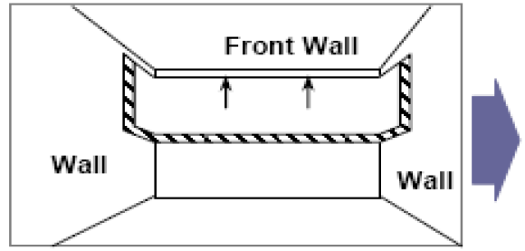 |  |  |  | 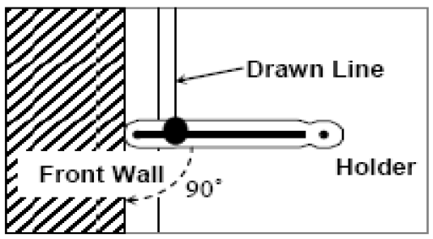
Ściana |  |  | Ściana | Przednia ściana |  |  | Uchwyt
 | (Rys. 3) |  |  |  |  | (Rys. 4)
 |  |  |  |  |  | 
 | Wykładzina
Ściana | 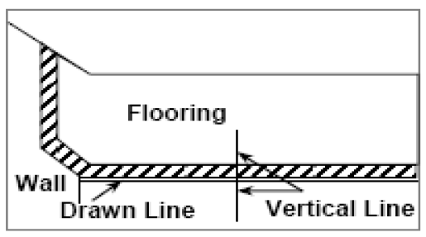 |  |  |  | 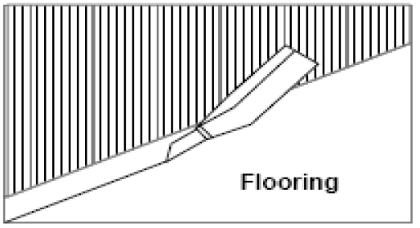
 |  |  |  |  |  | Wykładzina
 | Zaznaczona linia |  | Pionowa linia

 |  |  |  | Zaznacz linię
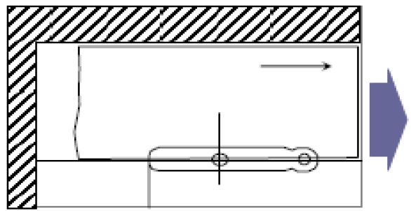 |  |  |  | 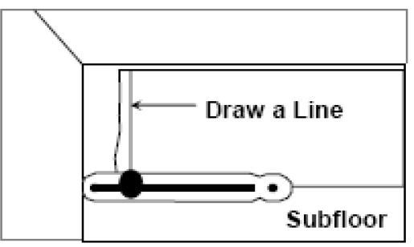
 |  |  |  |  |  | Podłoże
 | (Rys. 7) |  |  |  |  | (Rys. 8)

9. Nakładanie kleju

1. Przestrzegaj czasu otwarcia kleju. Czas otwarcia to czas od nałożenia kleju do uzyskania najmocniejszego wiązania dzięki odpowiedniej lepkości.

LX Hausys zaleca stosowanie klejów rekomendowanych przez LX.

Nie zapomnij również o czasie pracy kleju. Jest to czas, w którym klej osiągnie odpowiednią moc wiązania przed zbytnim wyschnięciem.

2. Wykładzinę należy instalować, stosując odpowiedni klej i pacę.
3. Aby zapobiec przesuwaniu się rozwiniętej wykładziny, odchyl ją co najmniej do połowy (Rys. 9).
4. Na odchylonej części zaznacz kredą linię, aby wiedzieć od którego miejsca zacząć przyklejać drugą część.
5. Nałóż rekomendowany klej za pomocą zalecanej pacy (Rys. 9).
6. Gdy klej osiągnie pełną moc wiązania, ostrożnie przyklejaj wykładzinę, nie pozostawiając pęcherzy powietrza. Zaleca się dociśnięcie wykładziny wałkiem 45 kg albo wałkiem trzyczęściowym. Dociskanie wykładziny usuwa pęcherze powietrza i przyczynia się do całkowitego sklejenia wykładziny z podłożem. W razie potrzeby użyj wałka ręcznego w narożnikach.
7. Po przyklejeniu pierwszej połowy, postępuj tak samo z drugą.
Sucha powierzchnia
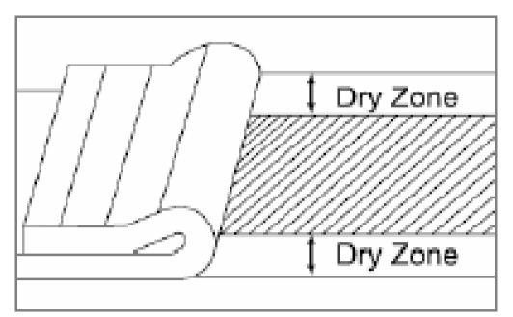
Sucha powierzchnia
(Rys. 9)

Następujące czynniki mogą powodować nieprawidłową instalację:
a) Zbyt mała ilość kleju;
b) Instalacja na klej z grudkami;
c) Nieprawidłowe nałożenie kleju.

10. Instalacja miedzianej taśmy
Ułóż taśmę miedzianą w poprzek pod wszystkimi rulonami. Stopniowo układaj paski taśmy na kleju w miarę instalacji wykładziny.

Najodleglejszy punkt w odniesieniu do nieprzerwanego paska nie może wynosić > 10 m.

W przypadku łączenia od końca do końca należy umieścić pasek o szerokości 1 m w poprzek dwóch rulonów.
Taśmę miedzianą należy układać WYŁĄCZNIE po podanym czasie schnięcia bez nadmiernego wygładzania, aby nie przesunąć kleju znajdującego się pod spodem.
Po ułożeniu taśmy i przed położeniem wykładziny sprawdź, czy na taśmie nie został klej.

Położenie taśmy można ustalić później w miejscach, gdzie będzie wystawała z podłoża.

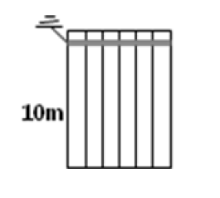 |  | 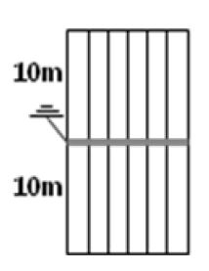 |  | 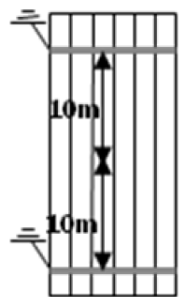
Pomieszczenie <10 m  (kierunek rulonów)  1 pasek miedziany ułożony w poprzek (A lub B) |  | Pomieszczenie 10 m – 20 m  (kierunek rulonów)  1 pasek miedziany ułożony po środku pomieszczenia |  | Pomieszczenie > 20 m  (kierunek rulonów)  Co najmniej 2 paski miedziane ułożone w pomieszczeniu  Odległość między punktem pomiaru a paskiem miedzianym nie powinna przekraczać 10 m
 | 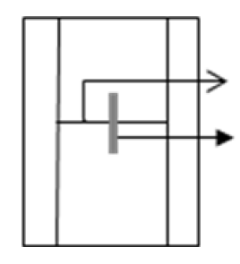 |  | Łączenie od końca do końca (spoina)  Pasek miedziany 1 m

11. Instalacja drugiego i pozostałych rulonów
1. Rozłóż drugi rulon wykładziny na podłożu, odpowiednio zakładając najpierw na wytłoczonej linii brzegu zainstalowanego paska wykładziny, a następnie na wytłoczonej linii drugiego brzegu.
2. Utnij wykładzinę przy ścianie w sposób opisany powyżej.
3. Nałóż klej.
4. Instaluj kolejne arkusze jak w punktach 2 i 3.

Uwaga: Pomimo ciągłego procesu produkcji, możliwe są różnice kolorów poszczególnych serii. Aby uniknąć instalacji różniących się wzorów i odcieni, w poszczególnych pomieszczeniach należy stosować wykładziny z jednej serii produkcyjnej.
W przypadku wszystkich wykładzin w rulonie, zdecydowanie zaleca się odwrotną instalację, aby uzyskać najlepszy wygląd, szczególnie w przypadku produktów z jednolitym wzorem.

12. Łączenia
1. Łączenia są najważniejszym elementem instalacji.
2. Aby uzyskać najlepszy efekt, łączenia powinny być wycięte w zagłębieniach.
3. Nałóż klej zalecaną pacą. Gdy klej osiągnie pełną moc wiązania, ułóż starannie arkusz.
4. Dociśnij wykładzinę wałkiem trzyczęściowym. Do wygładzenia łączeń użyj ręcznego wałka, a następnie wytrzyj nadmiar kleju na łączeniach.
5. Postępuj dalej tę samą metodą.

13. Zgrzewanie łączeń.
1. Przed rozpoczęciem zgrzewania klej musi być całkowicie wyschnięty. Odczekaj co najmniej 24 godziny.
2. Podłącz pistolet spawalniczy do zasilania i podgrzej go do 220ºC (428ºF). Temperatura zgrzewania jest bardzo ważna: zbyt gorące lub zbyt wolne zgrzewanie może powodować przypalenie lub topienie powierzchni wykładziny.
3. Za pomocą frezarki do wykładzin ustal odpowiednią głębokość ostrza, wykonując próbę na odpadach materiału. Dostosuj urządzenie do głębokości ok. 2/3 materiału.
4. Za pomocą frezarki do wykładzin wykonaj rowek o grubości 2/3 grubości wykładziny wzdłuż linii łączenia. Zatrzymaj frezarkę kilka centymetrów od ściany i użyj ręcznej rowkarki do zrobienia rowku od tego miejsca do ściany.
5. Wprowadź sznur spawalniczy do dyszy pistoletu (przećwicz zgrzewanie wcześniej na odpadach materiału, jak w punkcie 3).
6. Zgrzewaj łączenia w równym tempie.
7. Gdy pistolet zbliży się do ściany, zmień kierunek i kontynuuj zgrzewanie.
8. Utnij wystającą część sznura spawalniczego równo z wykładziną zanim ostygnie.
9. Postępuj tak samo z pozostałymi arkuszami.

 |  |  | Sznur spawalniczy | Rowek
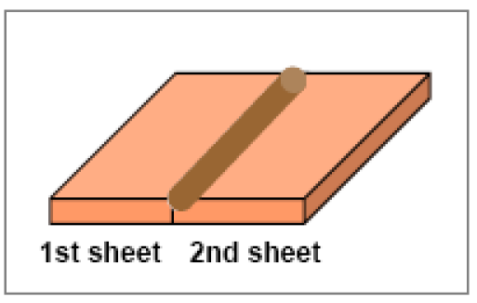 |  |  | 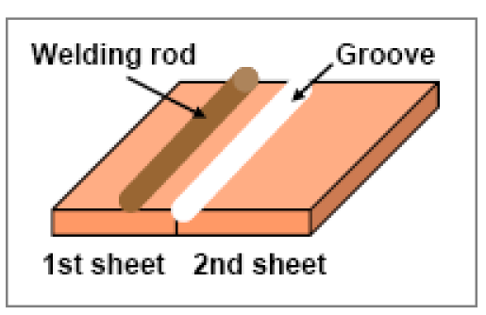
Pierwszy arkusz | Drugi arkusz |  | Pierwszy arkusz |  | Drugi arkusz
 | (Rys. 12) |  |  |  | (Rys. 13)

14. Czynności końcowe
1. Zamieć podłogę.
2. Usuń wszystkie śmieci i odpadki.
3. Odczekaj 48 godzin przed czyszczeniem podłogi. Usuń ewentualne plamy wilgotnym mopem.
4. Przenieś meble i inne przedmioty na świeżo zainstalowaną wykładziny po 48 godzinach. Użyj sklejki lub wózka, aby nie uszkodzić wykładziny.
5. W przypadku ciężkich mebli lub przedmiotów użyj podkładek, aby nie uszkodzić wykładziny.

15. Dokumenty, które wykonawca powinien przedstawić przy odbiorze robót
- Karta charakterystyki produktu substancji niebezpiecznych
- Krajowa Deklaracja Zgodności
- Raport z badań wyznaczania rezystencji elektrostatycznej

